Curs: Medii de proiectare și programare - 2026
Specializarea: Informatică, linia română

Configurarea aplicatiilor folosind Spring
Tip temă: Lab-assignment
Exemplu

1. Creati un nou proiect Gradle.
2. Adăugați în acest proiect codul sursa al unei aplicatii Java in care aveti clase pentru repository (implementate in doua dintre urmatoarele moduri: in-memory, fisier, baze de date), servicii/controller si interfata grafica.
In directorul JavaCodeExample din Teams->Class Materials ->Laborator -> TemaLab4 aveti un exemplu de cod sursa Java pe care il puteti utiliza.
Fisierele build.gradle, RepairShopConfig.xml si RepairShopConfig.java trebuie completate de voi!

3. Configurati dependentele dintre clase folositi doua modalitati existente in Spring (fisiere xml, JavaConfig, Autowired).
4. Executati aplicatia cu un tip de repository, iar apoi cu al doilea tip de repository (folosind Gradle) - pentru fiecare modalitate de configurare (XML/Java Config/Autowire)

A. Configurare build.gradle (cautati o versiune recenta de Spring in MavenRepository)
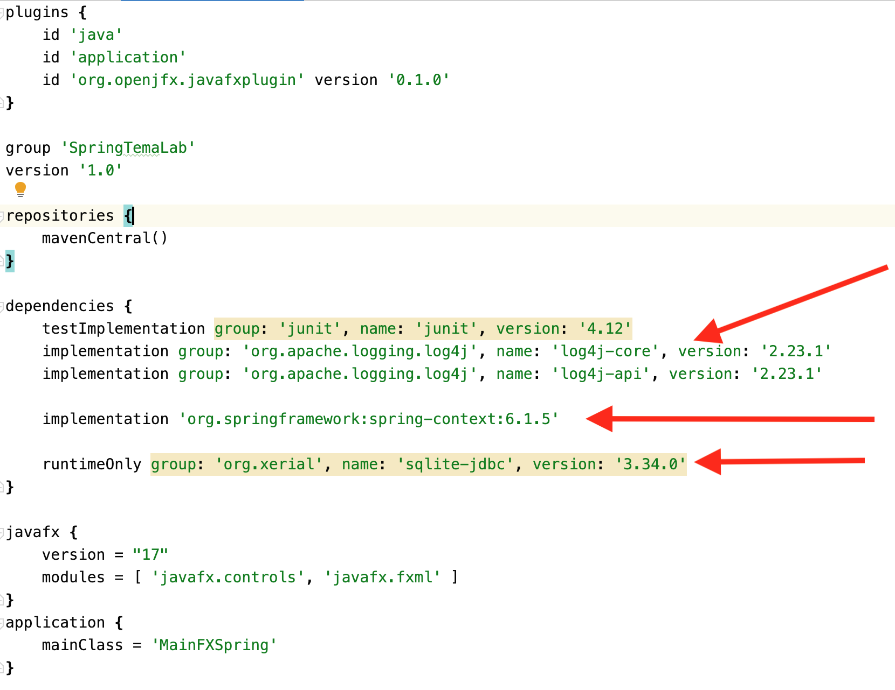
B. Verificarea descarcarii dependentelor
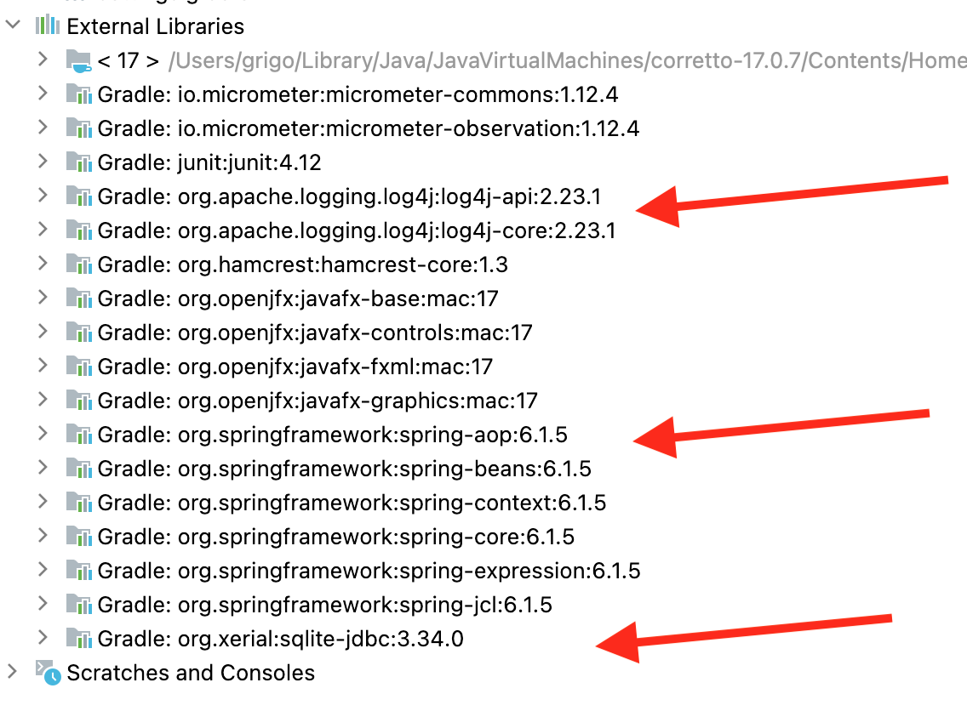
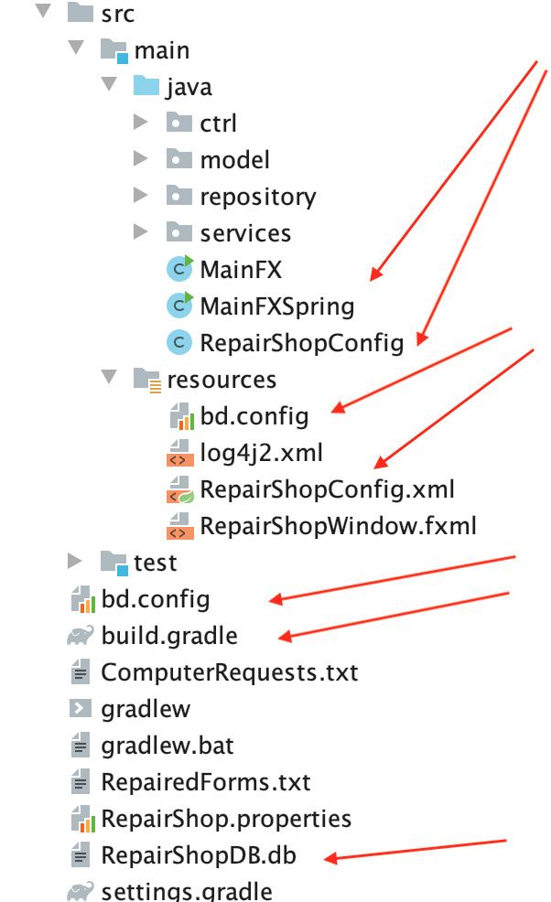
C. Configurarea folosind fisiere XML
C.1 Completare fisier XML - RepairShopConfig.xml
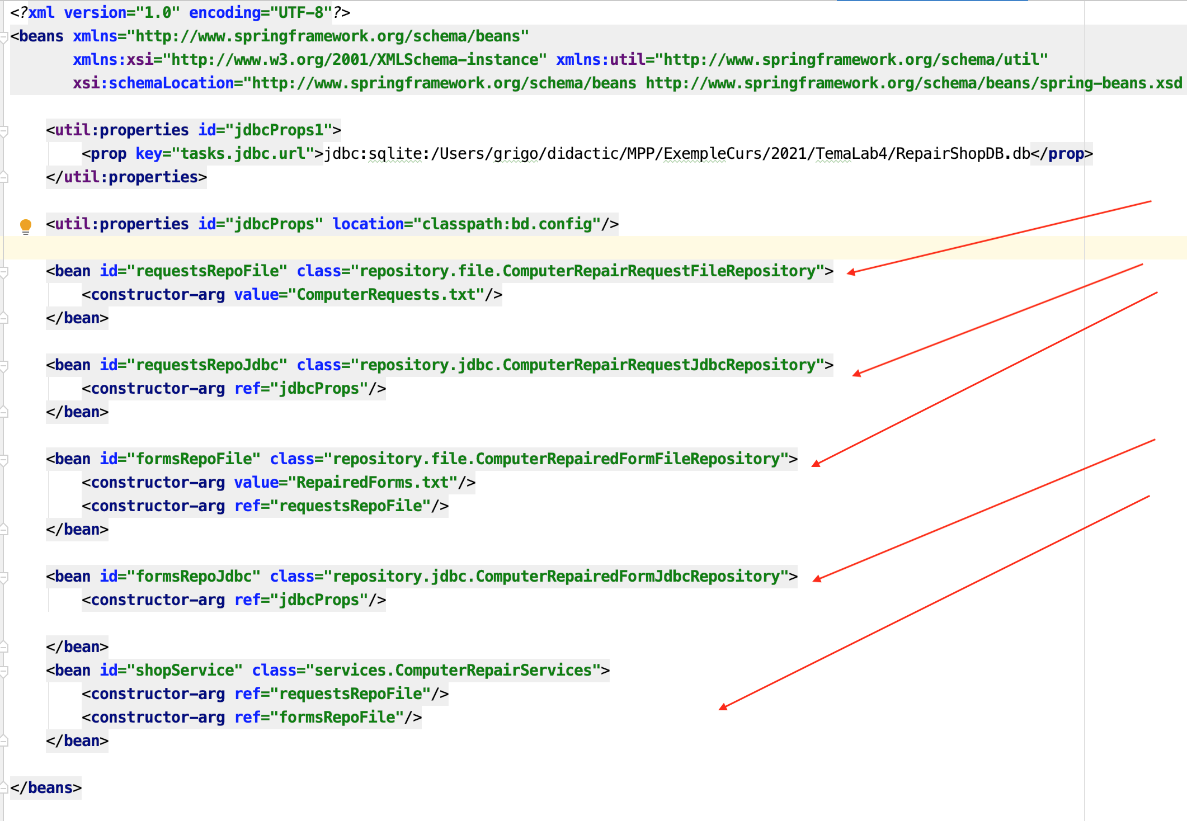
C.2 Completare MainFXSpring.java
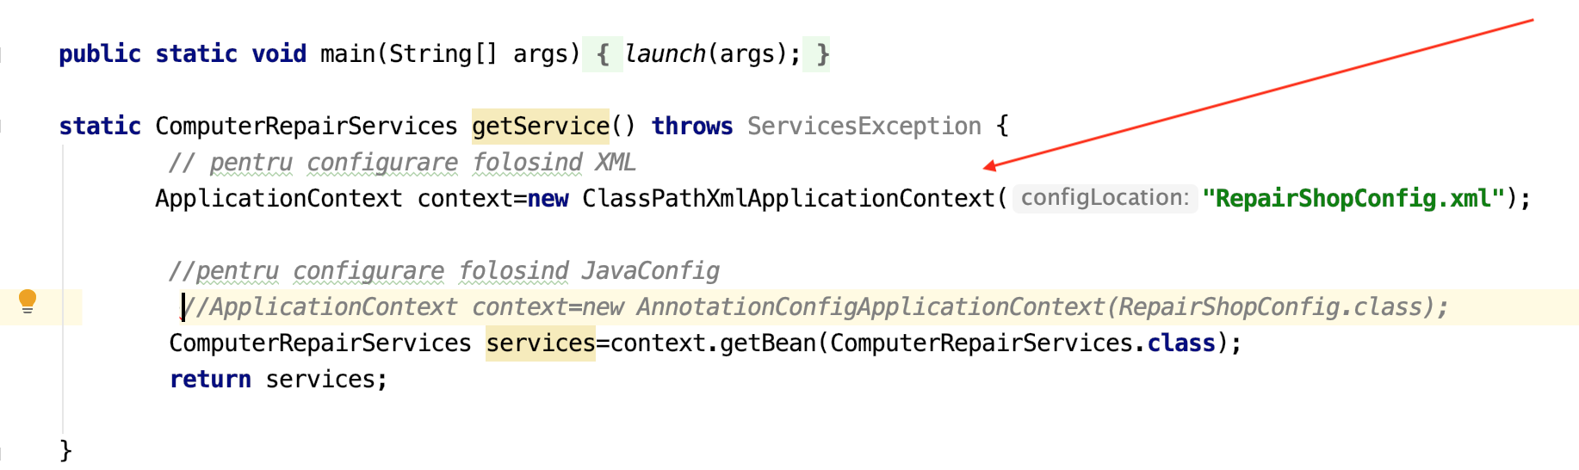
C.3 Rularea aplicatiei folosind Gradle->run
D. Configurare folosind JavaConfig
D.1 Completare fisier RepairShopConfig.java

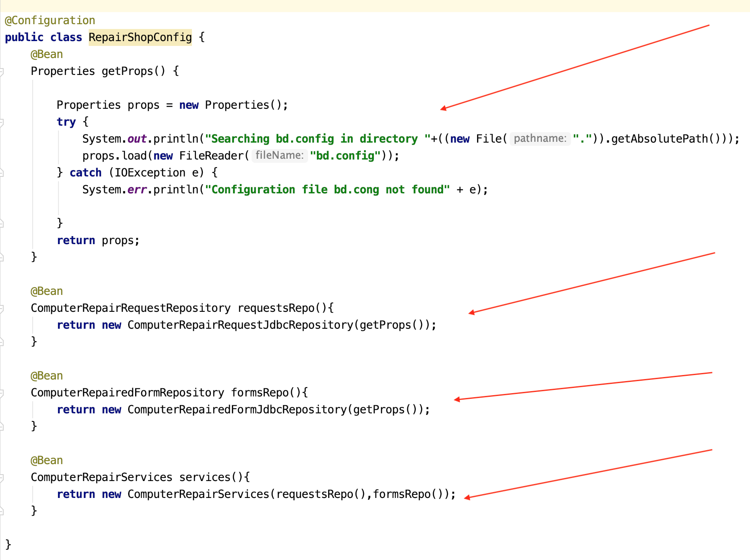
D.2 Completare MainFXSpring.java
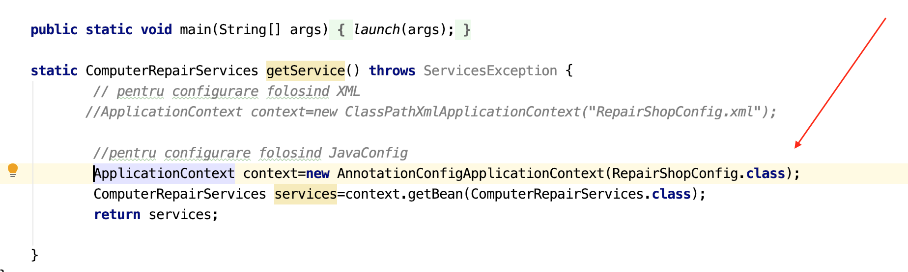
D.3 Rularea aplicatiei folosind Gradle->run

NU UITATI:
-sa importati modificarile din build.gradle pentru a descarca dependentele (asemanator temelor anterioare)
-pentru a vizualiza modificarile sa deschideti baza de date RepairShopDB.db folosind IntelliJ
-sa modificati in fisierele bd.config calea catre baza de date RepairShopDB.db, conform locatiei de pe calculatorul vostru
-sa rulati programul folosind sarcina run din Gradle

